7. Критерий Гермейера (G - критерий)
Этот критерий ориентирован на величину потерь, т.е. на отрицательные значения всех eij. При этом
eir = eijqj.
Т.к. в хозяйственных задачах преимущественно имеют дело с ценами и затратами, условие eij<0 обычно выполняется. В случае же, когда среди величин eij встречаются и положительные значения, можно перейти к строго отрицательным значениям с помощью преобразования eij- aпри подходящем образом подобранном a > 0. При этом оптимальный вариант решения зависит от а.
Правило выбора согласно критерию Гермейера формулируется следующим образом:
Матрица решений дополняется ещё одним столбцом содержащим в каждой строке наименьшее произведение имеющегося в ней результата на вероятность соответствующего состояния Fj. Выбираются те варианты в строках которых находится наибольшее значение eij этого столбца.
Пример:
Исходная матрица приведена ниже. Поскольку критерий ориентирован на величину потерь, т.е. на отрицательные значения, нам необходимо привести матрицу к отрицательным значениям. Для этого ищем максимальный элемент в матрице – он равен 9. Вычитаем от каждого элемента 10, чтобы получить отрицательные числа.
 | P1 | P2
P | 0.7 | 0.3
E1 | 4 | 5
E2 | 7 | 8
E3 | 1 | 9
После вычитания 10, получилась следующая матрица остатков, которую можно ввести в программу.
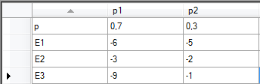
После нажатия кнопки «G – критерий» в матрице появится новый столбец Е, отображенный на рисунке ниже.
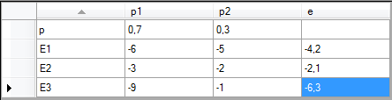
Формируется этот столбец следующим образом: вероятность наступления данной ситуации умножается на каждый элемент матрицы, и из полученных в строке результатов выбирается минимальный.
 | P1 | P2 | Е
P | 0.7 | 0.3
E1 | -6*0,7= -4,2 | -5*0,3= -1,5 | -4,2
E2 | -3*0,7= -2,1 | -2*0,3 = -0,6 | -2,1
E3 | -9*0,7 = -6,3 | -1*0,3 = -0,3 | -6,3
В качестве решения выбираются те варианты в строках, у которых находится наибольшее значение этого столбца. В данном случае этот вариант Е2.
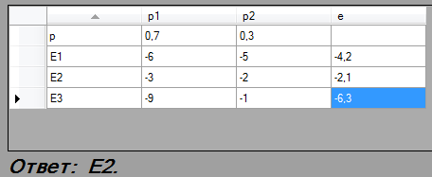
8. Критерий произведения (P - критерий)
Критерий произведений приспособлен в первую очередь для случаев, когда все eij положительны.
eir: = eij
Правило выбора в этом случае формулируется так:
Матрица решений дополняется новым столбцом, содержащим произведения всех результатов каждой строки. Выбираются те варианты, в строках которых находятся наибольшие значения этого столбца.
Следует отметить, что если условие положительности нарушается, то следует выполнять некоторый сдвиг eij+ а с некоторой константой а > ieiji. Результат при этом будет, естественно зависеть от а.
а := ieiji+1.
Пример:
Исходная матрица приведена ниже.
 | P1 | P2
E1 | 4 | 5
E2 | 7 | 8
E3 | 1 | 9
Ниже вводим новый столбец с произведением всех элементов строки.
 | P1 | P2
E1 | 4 | 5 | 4*5=20
E2 | 7 | 8 | 7*8=56
E3 | 1 | 9 | 1*9=9
В качестве решения выбираются те варианты в строках, у которых находится наибольшее значение этого столбца. В данном случае этот вариант Е2.
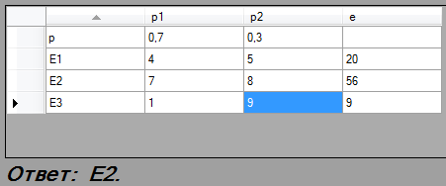
Источник: http://exsolver.narod.ru/Books/Mathematic/GameTheory/c6.html

